«Двигательная лаборатория предспортивной подготовки детей старшего дошкольного возраста».
Современная система дошкольного образования по-прежнему актуализирует требования воспитания гармоничной и всесторонне развитой личности, вкладывая в последнее необходимость обеспечения физического и психического здоровья ребенка. Также человеку 21 века необходимо быть креативным, творческим. Нам видится, что решить задачи такой подготовки возможно через специальную организацию двигательной деятельности дошкольников, а именно через занимательную лабораторию их предспортивной подготовки, дающей старт в спортивную жизнь. Лаборатория предспортивной подготовки позволит не только укрепить здоровье детей, сформировать их двигательную базу, но и расширит их кругозор, компетентность в вопросах укрепления здоровья, осознанность при выполнении физкультурно-спортивной деятельности. Что не менее важно, эта работа позволит выявить предрасположенность детей к тому или иному виду спорта, дать рекомендации родителям воспитанников. На базе нашего дошкольного учреждения с сентября 2019 г функционирует региональная инновационная площадка по теме «Физическое воспитание детей дошкольного возраста : потенциал развития творчества». В рамках нашей экспериментальной работы был разработан алгоритм работы занимательной лаборатории предспортивной подготовки детей дошкольного возраста, целью деятельности которой является формирование устойчивого интереса к занятиям спортом, обеспечение старта детей дошкольного возраста в спортивную жизнь Волгограда путем разносторонней предспортивной подготовки
Для достижения цели необходимо решить следующие задачи:

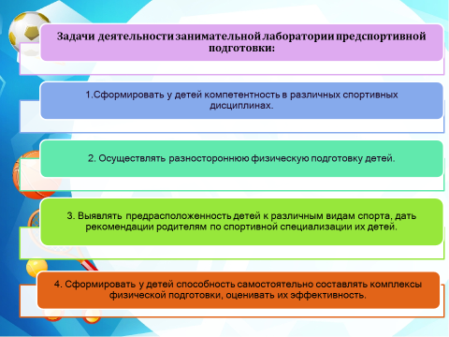
В рамках деятельности лаборатории было осуществлено знакомство с такими видами спорта как гандбол, легкая атлетика и плавание, Также в рамках ее деятельности мы учили детей оценивать эффективность воздействия различных по характеру упражнений на их организм. Критериями оценки выступали показатели частоты сердечных сокращений и результаты общей активности по количеству шагов.
Общий алгоритм освоения какого-либо вида спорта представлен на картинке1:

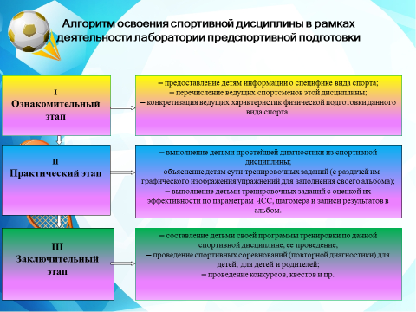
Остановимся подробнее на каждом этапе алгоритма.
Первый этап-ознакомительный.
- В ходе ознакомительного этапа были использованы следующие формы совместной деятельности:
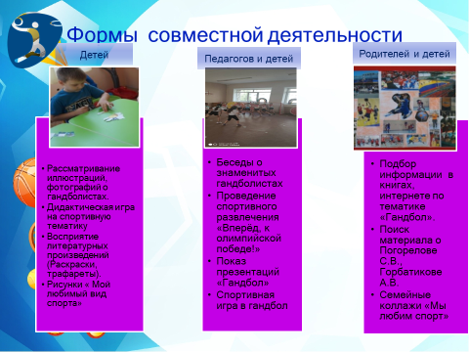
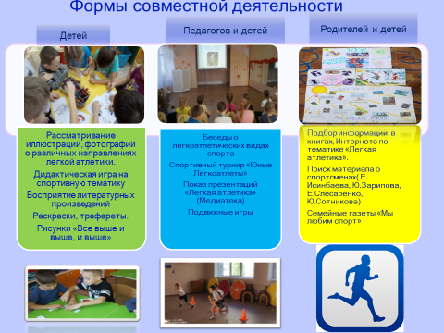
Педагоги предложили детям начать знакомство с видами спорта, путешествуя на виртуальном автобусе, которому было придумано название «Автобус для чемпионов», и на остановках узнать, какими видами спорта можно заниматься в нашем городе. Для поддержания интереса у детей было предложено самим разработать карту - маршрут движения Автобуса для чемпионов.
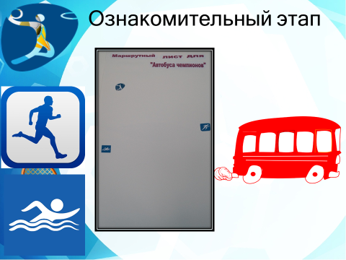
Результатом деятельности в ходе ознакомительного этапа стало: сбор информационного материала о гандболе, легкой атлетике и плавании, олимпийских чемпионах, спортивных школах Волгограда. Когда практического материала оказалось очень много, ребята предложили собрать его в одном месте и потом знакомить с ним детей из других групп.
Следующий этап алгоритма освоения спортивной дисциплины в рамках деятельности лаборатории предспортивной подготовки-практический.
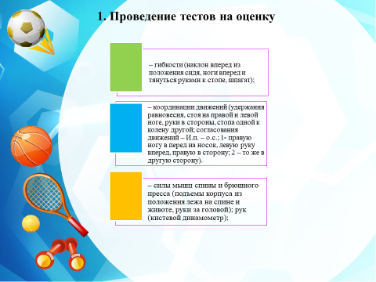
Результаты диагностики воспитатель группы заносил в специальный журнал. Детям не ставилась оценка, просто говорилось о том, что пока результаты далеки от спортивных и есть куда расти. Тесты проводились не индивидуально, а сразу с несколькими детьми. Это помогло избежать индивидуального оценивания ребенком своих результатов и сравнивания их с другими детьми. На практическом этапе перед выполнением упражнений детям объяснялось что эффективность выполнения упражнений оценивается по результатам работы сердца (его ударам) и общей активности, которую можно посчитать по количеству шагов. Чем выше эти показатели, тем лучше человек тренировался, а следовательно, укреплял свое здоровье и развивал физические качества. Далее следовало выполнение детьми подобранных педагогом упражнений. Тренировки подразделялись на два варианта:
– тренировка, построенная на выполнении технических элементов;
– тренировка, построенная на выполнении упражнений общей и специальной физической подготовки.
На заключительном этапе дети должны самостоятельно составить тренировку по изучаемому виду спорта. Работа в двигательной лаборатории предспортивной подготовки детей позволила не только укрепить здоровье детей, сформировать их двигательную базу, но и расширила их кругозор, компетентность в вопросах укрепления здоровья, осознанность при выполнении физкультурно-спортивной деятельности. Что не менее важно, эта работа позволила выявить предрасположенность детей к тому или иному виду спорта и дать рекомендации родителям воспитанников.

